БЕЛОРУССКИЙ ГОСУДАРСТВЕННЫЙ УНИВЕРСИТЕТ ИНФОРМАТИКИ И РАДИОЭЛЕКТРОНИКИ

КАФЕДРА СиУТ

Контрольная работа
по курсу «Цифровые системы передачи»

ВЫПОЛНИЛ: СТУДЕНТ ГР.№403001
Кулик М.И.

ПРОВЕРИЛ: Цветков В.Ю.

МИНСК 2008

Содержание
Введение 3
1. Принципы построения системы безопасности. 4
2. Идентификация пользователя 6
3. Идентификация пользователя в сети 9
4. Криптографические методы идентификации 11
5. Взаимная проверка подлинности пользователей 12
6. Идентификация пользователей вычислительных систем на основе современных речевых технологий 14
6.1 Проблема идентификации личности по голосу 14
6.2 Параметры речевого сигнала и фактор индивидуальности 15
Заключение 18
Список литературы: 19

Введение
Телекоммуникации являются одной из наиболее быстро развивающихся областей современной науки и техники. Жизнь современного общества уже невозможно представить без тех достижений, которые были сделаны в этой отрасли за немногим более ста лет развития. Отличительная особенность нашего времени - непрерывно возрастающая потребность в передаче потоков информации на большие расстояния. Это обусловлено многими причинами, и в первую очередь тем, что связь стала одним из самых мощных рычагов управления экономикой страны. Одновременно, претерпевая значительные изменения, становясь многосторонней и всеобъемлющей, электросвязь каждой страны становится все более интегрированной в мировое телекоммуникационное пространство

1. Преобразование речевого сигнала в цифровую форму.
В теории связи существует фундаментальное понятие - сообщение, т.е. форма представления информации, имеющая признаки начала и конца и предназначенная для передачи через сеть связи. В частности, сообщением является и телефонный разговор. Как любое другое сообщение, телефонный разговор характеризуется шириной занимаемого канала, временем передачи, категорийностью, адресами источника и приемника, формой представления информации - аналоговой или дискретной.
Под сетью передачи данных с пакетной коммутацией (в дальнейшем пакетной сетью) будем понимать совокупность средств для передачи данных между ЭВМ, где информационная связь между абонентами устанавливается коммутацией пакетов. Коммутация пакетов производится путем разбивки сообщения на пакеты - элементы сообщения, снабженные заголовком, имеющие фиксированную максимальную длину, и последующей передачи пакетов по маршруту, определяемому узлами сети.
Вызов - требование источника на установление соединения, поступившее в сеть связи.
Основными моментами при передачи речи по пакетной сети являются: преобразование аналогового речевого сигнала в цифровой вид, формирование пакетов, передача пакетов по пакетной сети, восстановлении речевого сигнала на приемном конце. Таким образом, для организации телефонной связи на передающем и приемном концах необходимо иметь набор аппаратно-программных средств, осуществляющих оцифровку/восстановление речи, формирование пакетов и ввод этих пакетов вместе с пакетами данных в пакетную сеть.
При организации телефонной (речевой) связи по пакетной сети важную роль играют некоторые характеристики телефонного разговора, которые могут накладывают существенные ограничения на выбор той или иной модели передачи.
В самом общем виде схема организации телефонной связи по сети передачи данных с пакетной коммутацией представлена на Рис.1.1. Для наглядности этой схемы, вводится понятие УСПРД (устройство совместной передачи речи и данных), включающее весь набор аппаратно-программных средств, реализующих возможность совместной передачи речи и данных по пакетной сети.
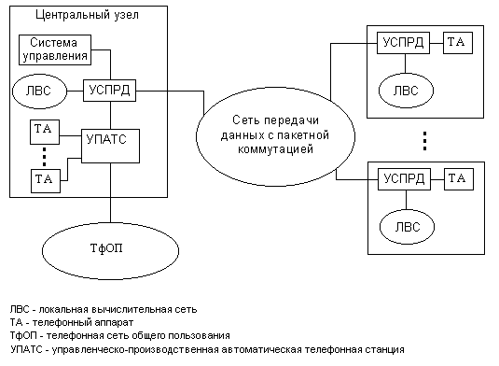
Рис.1.1. Схема организации телефонной связи по пакетной сети.
Могут быть предложены и другие сетевые решения, однако они будут представлять собой частные случаи приведенной схемы.
1.2 АЦП и ЦАП для ИКМ-систем
Проследим цепочку преобразований цифра-аналог, аналог-цифра линейных сигналов, между двумя взаимодействующими модемами:
модулированный сигнал передатчика модема в оцифрованном виде с помощью своего ЦАП и сглаживающего фильтра превращается в аналоговый сигнал передачи;
этот аналоговый сигнал по абонентской паре попадает на местную АТС, с помощью АЦП местной АТС, если она цифровая, или АЦП канала связи, если она не цифровая, снова превращается в цифровой сигнал и передаётся в последовательном коде в составе цифровых сигналов других каналов ИКМ системы (групповой поток) на противоположную АТС;
на противоположном конце канала при демультиплексировании группового потока ИКМ системы выделяется из этого потока интересующий нас канал с цифровым сигналом противоположного модема; с помощью ЦАП и сглаживающего фильтра этого канала цифровой сигнал (уже теперь принимаемый) вновь приобретает аналоговую форму;
этот аналоговый сигнал по абонентской паре попадает на вход принимающего модема, где с помощью местного АЦП вновь преобразуется в цифровой вид.

В обратном направлении связи имеет место точно такой же симметричный алгоритм преобразований.
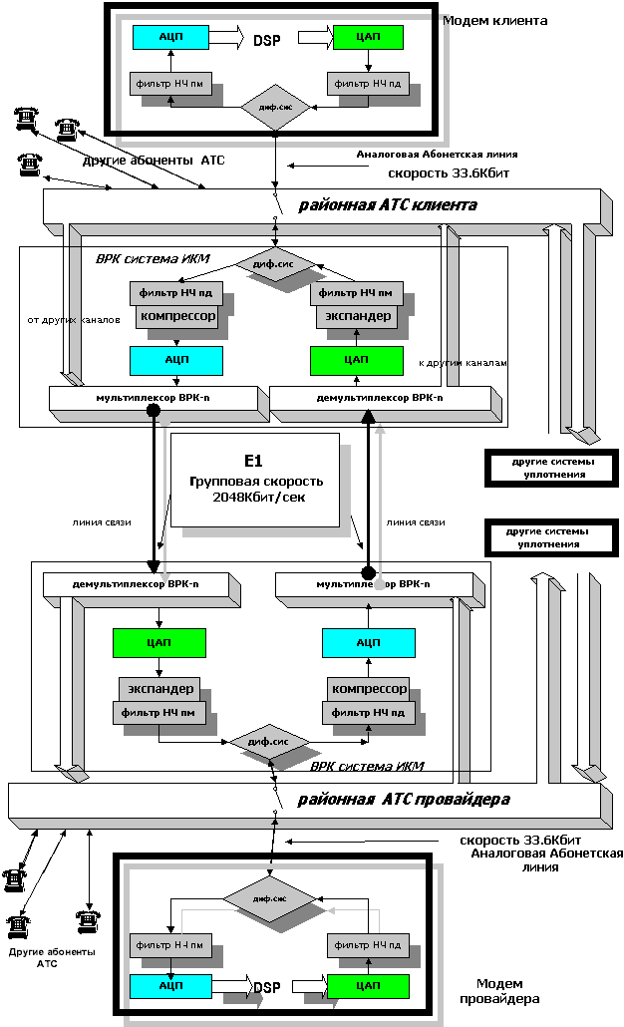

Рис. 2 - Взаимодействие двух "обычных" модемов 33.6 кбит/сек через канал ИКМ

С первого взгляда кажется явно избыточным такое количество преобразований. Однако это не так: в модемах применяют цифровую обработку сигналов исключительно с целью реализации сложнейших процессов, свойственных современным видам модуляции, и группа ЦАП-АЦП с соответствующими фильтрами в модемах обеспечивают согласование с обычным аналоговым каналом связи.

В каналах связи ИКМ систем уплотнения абонентская группа АЦП-ЦАП со своими фильтрами (абонентский кодек) также обеспечивает согласование с аналоговыми абонентскими окончаниями, превращая индивидуальные цифровые каналы этой системы уплотнения в привычные аналоговые телефонные каналы. Можно ли придумать такой вид модема, у которого отсутствовали бы аналоговые узлы, АЦП и ЦАП, однако он способен был бы принимать сигналы от обычного модема, находящегося на аналоговом окончании цифрового коммутируемого канала связи?

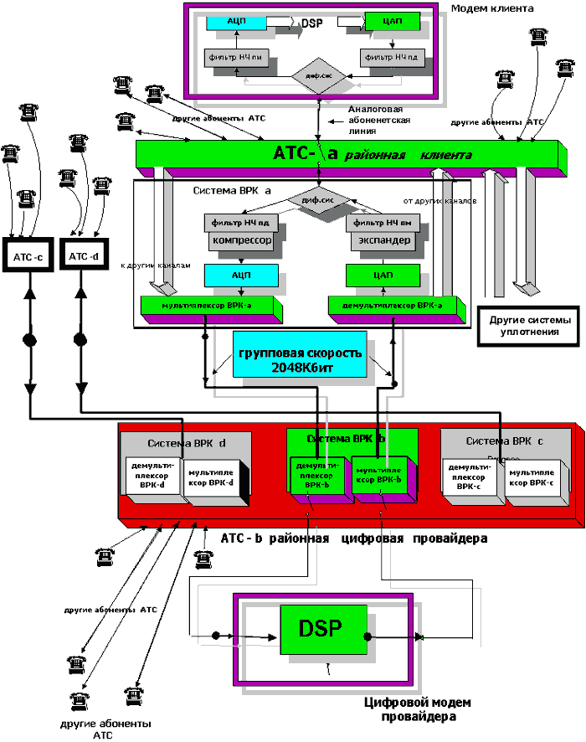
Рис. 3 - Взаимодействие "обычного" модема c цифровым модемом. Вариант с 56 кбит/сек

Оказывается, да! Для этой цели необходимо обеспечить с помощью какого-то специального дополнительного устройства, очевидно демультиплексора группового ИКМ потока, попадание на вход приёмника нашего "урезанного" модема из этого группового потока только канала с интересующим нас оцифрованными сигналами противоположного модема. Нашему новому модему, который назовём цифровым, не надо на входе осуществлять преобразование принимаемого модулированного аналогового сигнала с помощью АЦП в цифровой вид, т.к. к нему уже поступает с противоположного конца канала именно такой вид оцифрованных сигналов.

В обратном направлении модулированный сигнал передачи нашего цифрового модема нового типа в виде оцифрованных отсчетов некоторого модуляционного процесса необходимо объединить с цифровыми потоками сигналов передачи других источников (например, таких же "урезанных" модемов) в групповой цифровой поток ИКМ системы уплотнения и направить его по линии связи на противоположную АТС. Может ли обычный модем, находящийся на другом, аналоговом окончании коммутируемого соединения, принимать модулированные сигналы от цифрового модема, взаимодействующего напрямую с цифровым каналом?

Конечно, да! Потому что ЦАП совместно с сглаживающим фильтром противоположного конца ИКМ системы уплотнения (или ЦАП кодека абонентского комплекта противоположной АТС, если она цифровая) преобразует цифровой модулированный сигнал передачи нашего "урезанного" модема в аналоговый вид.

Важнейшим нюансом этой идеи является прямое взаимодействие цифрового модема с цифровым окончанием конкретного канала ИКМ системы связи (минуя индивидуальный абонентский кодек – ЦАП/ЦАП). В тоже время известно, что в обычных цифровых АТС такое индивидуальное цифровое взаимодействие с каким либо абонентом не предусмотрено. Как преодолевают эту преграду мы обсудим позднее. Пока же будем считать, что такое взаимодействие работает.

Обратим внимание на то, что в этом обратном направлении связи в канале нет ни одного АЦП и, следовательно, ничто не порождает шум квантования! А если это так, то есть реальная возможность увеличить скорость передачи в этом направлении, строго следуя принципам теоремы К.Шеннона

1.3 Индивидуальные и групповые АЦП и ЦАП
Современная тенденция развития АЦП и ЦАП состоит в увеличении скоростей и разрешающих способностей обработки сигналов при уменьшении уровня потребляемой мощности и напряжения питания. Современные преобразователи данных в основном работают на напряжениях питания ±5V (двуполярный источник питания), +5V или +3V (однополярный источник питания). В действительности, число устройств с напряжением питания +3V быстро увеличивается вследствие появления для них большого числа новых рынков сбыта, таких как цифровые камеры, видеокамеры и телефоны сотовой связи. Эта тенденция создала множество проектных и конструкторских проблем, которым не придавалось значения в разработках более ранних преобразователей, использовавших стандартное напряжение питания ±15V и диапазон изменения входных сигналов ±10V.
Более низкие напряжения питания подразумевают меньшие диапазоны входных напряжений и, следовательно, большую чувствительность к разного вида помехам: шумам от источников питания, некачественным опорным и цифровым сигналам, электромагнитным воздействиям и радиопомехам (EMI/RFI) и, возможно наиболее важный момент — к некачественным методам развязки, заземления и размещения компонентов на печатной плате. В АЦП с однополярным источником питания диапазон изменения входных сигналов обычно отсчитывается вне связи с «землей». При этом проблема заключается в поиске совместимых усилителей с однополярным питанием для нормализации сигнала на входе АЦП и в осуществлении необходимого сдвига входного сигнала относительно «земли» в приложениях с непосредственной связью.
Несмотря на эти проблемы, в настоящее время доступны компоненты, которые обладают чрезвычайно высокими разрешающими способностями при низких напряжениях питания и малой потребляемой мощности. Этот раздел посвящен обсуждению проблемы создания приложений на базе таких компонентов и описанию методов успешного проектирования таких систем.
Наиболее популярные АЦП для приложений цифровой обработки сигналов (ЦОС) базируются на пяти основных архитектурах: АЦП последовательного приближения, сигма-дельта АЦП, АЦП параллельной обработки (flash), АЦП конвейерной обработки (pipelined) и АЦП последовательного счета (Bit-Per-Stage).

1.4 Квантование и законы компандирования речевого сигнала
В настоящее время существует порядка десяти способов преобразования аналогового сигнала в цифровую форму, однако в настоящее время широкое распространение подучили 4 способа: импульсно-кодовая модуляция с компандированием (ИКМ), адаптивная дельта-модуляция (АДМ), модуляция для мобильной связи (Европейский стандарт) - (GSM), модуляция для мобильной связи (Американский стандарт) - (CELP).

В подавляющем большинстве цифровых станций, производимых в Мире, используется ИКМ с компандированием. Поэтому рассмотрим подробно именно эту процедуру аналогово-цифрового преобразования.

Аналогово-цифровое преобразование обычно осуществляется в три этапа. Первый носит название - дискретизация, второй - квантование и третий этап - компандирование.
Дискретизация

Процедура дискретизации опирается на теорему, доказанную в 1947 выдающимся советским ученным в области связи - Котельниковым и носящей его имя.

Теорема Котельникова: Для сигналов с ограниченным спектром, где F наибольшая частота в спектре сигнала, чтобы восстановить все свойства сигнала, достаточно взять значения сигнала через равные промежутки времени T - такие, чтобы выполнялось условие
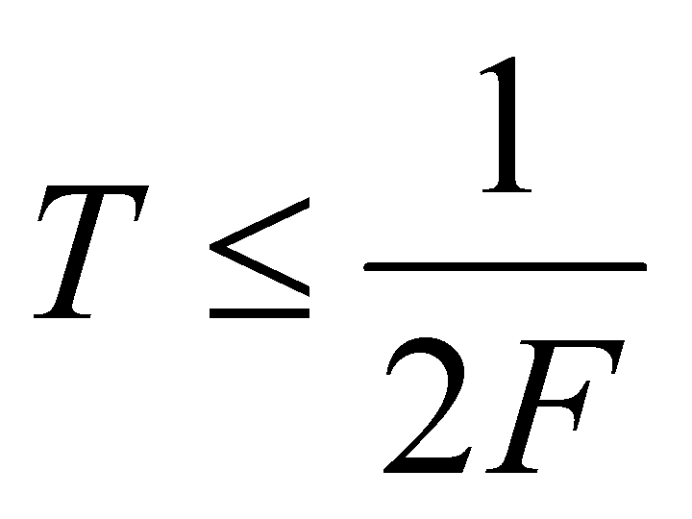

"Теорема Котельникова" носит также название "Теорема Дискретизации"

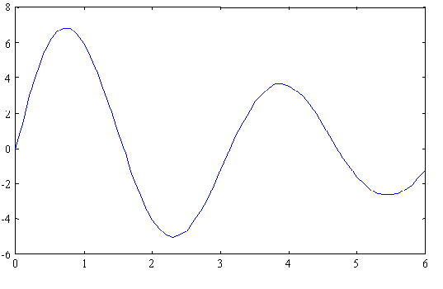
рис.1 Аналоговый сигнал до преобразования

Поэтому на практике для преобразования речевого сигнала для канала тональной частоты (Fmax=3400 Гц) из непрерывной формы в дискретную T=125 мкс. Другими словами в процессе дискретизации происходит взятие значения речевого сигнала 8000 раз в секунду и на устройство квантования поступает 8000 отсчётов в секунду.
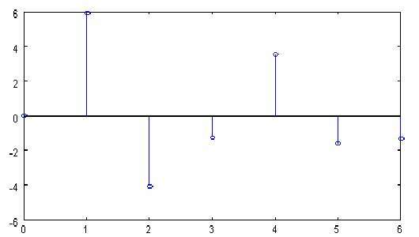

рис.2 Дискретный сигнал, полученный из аналогового
Квантование

Процедура квантования производится над каждым отсчетом и заключается в том, чтобы измерить значение напряжения для каждого отсчета и передать число, соответствующее этому напряжению. При квантовании задается наибольшее и наименьшее возможные значения квантуемого сигнала и весь отрезок, от максимума до минимума, делится на равные части. Каждому участку соответствует число. Таким образом, чем на более короткие участки разделить весь диапазон значений сигнала, тем лучше будет качество передачи сигнала, и тем больше ресурсов потребуется, чтобы его передать.

Для канала ТЧ применяется равномерное квантование на 8192 уровня. При этом наименьшему значению -4096 соответствует значение напряжения -1.11 Вольт, а наибольшему значению +4095 соответствует напряжение +1.11 Вольт. Это соответствует значению +3.14 дБм.
рис.3 Цифровой сигнал, полученный из дискретного
Компандирование

У равномерного квантования есть один существенный недостаток. Поскольку речевой сигнал является центрированным случайным процессом, то чем ближе к центру шкалы, тем больше возрастает относительная погрешность, а это приводит к уменьшению отношения сигнал-шум квантования и следовательно разборчивости речи. Чтобы избавиться от этого недостатка необходимо шаг квантования вблизи 0 сделать как можно меньшим, а с увеличением расстояния от 0 шаг квантования может возрастать.

МСЭ-Т (в прошлом МККТТ) принята Рекомендация G.711 в которой описаны 2 правила формирования цифрового сигнала из аналогового. Одно из них получило название закона А, а второй - закона m. Закон А принят в качестве стандарта ИКМ в Европе, СНГ и многих других странах. По этому закону производится аналогово-цифровое преобразование в аппаратуре ИКМ-30, ИКМ-15. Закон m принят в качестве стандарта ИКМ в США, Японии и других странах. По этому закону производится аналогово-цифровое преобразование в аппаратуре ИКМ-24.

2 Принципы временной коммутации и временного разделения каналов, понятие Т-ступени
Для нормальной работы РРЛ необходимо обеспечить возможность служебных переговоров обслуживающего персонала на РРС, а также возможность передачи различных сигналов и команд на РРС. В РРЛ предусматриваются следующие служебные каналы:
1. Районная служебная связь (РРС). Она предназначается для обеспечения служебными переговорами РРС в пределах одной секции.
2. Постанционная служебная связь (ПСС). Количество таких каналов может быть от одного до трех. Они предназначены для ведения переговоров между главной станцией (ГС) и оконечной станцией (ОС) линии. На промежуточную станцию (ПС) они не заводятся. Для оперативности обслуживания РРЛ ПСС может быть выведен на междугороднюю телефонную станцию и телецентр.
3. Каналы для передач команд управления (ТУ). По этим каналам предаются команды телеуправления с ГС или ОС на ПС в пределах обслуживания.
4. Каналы для передачи информации телесигнализации (ТС). По этим каналам передается информация о состоянии ПС на соответствующую ГС или ОС.
5. Каналы аварийных сигналов (АС). По этим каналам аварийные сигналы с ПС передаются на соответствующую ГС или ОС. Каналы ТУ, ТС и АС организуются в канале телеобслуживания (КТО).
6. Каналы для передачи сигналов управления системой автоматического резервирования (СУР). Эти сигналы выделяются на ГСС или ОС, а так же на ПС где имеются оборудования телевизионных или вещательных ретрансляторов, программы которых берутся из основных стволов РРЛ.
Чаще всего служебные каналы организуются путем частотного разделения. Например, спектр служебных каналов аппаратуры КУРС приведен на рис. 21.
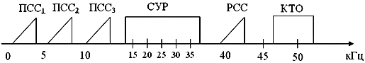
Каналы служебной связи могут организовываться как в групповом спектре телефонного ствола, так и в отдельном узкополосном служебном стволе, работающем в том же диапазоне, что и рабочие стволы.

Многоканальные системы связи с временным разделением каналов

Принцип временного разделения
Он основан на том, что общий тракт связи предоставляется поочередно каждому абоненту на некоторое время Т_{к}, так называемый канальный интервал. Каждый абонент подключается к тракту периодически с периодом Т_{i}, и посылает в групповой тракт свой канальный сигнал (КС). Длительность КС должна быть Т_{к}<Т_{i}. При N абонентов Т_{к}≤Т_{i}/N и чем больше N, тем меньше (короче) КС.
Таким образом на передаче непрерывные сигналы преобразуются в импульсные, дискретные во времени КС. Они ортогональны, поэтому на приеме их можно разделить при помощи синхронной системы коммутации. После разделения, по каждым КС восстанавливают исходную информацию, т.е. осуществляют интерполяцию.
Следовательно в системах с временным разделением каналов (ВРК) осуществляется передача циклами равной Т_{i}. Причем для синхронной коммутации в цикле передают цикловой сигнал. Кроме того, в цикле отводится время для передачи КС служебной связи, тогда время отведенное для одного канала Тк равно
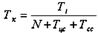
Обычно Т_{к}=Т_{цс}=Т_{сс}, следовательно (рис. 22)
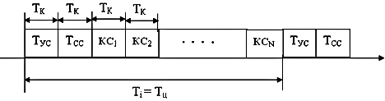
Рис.22.
Обычно КС передается двоичной посылкой и τ_{и}=τ_{защ.}, тогда рис. 23.
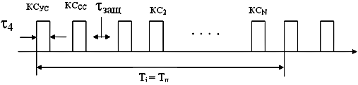
Рис.23.
Форма КС может быть различна, чаще всего применяют колоколообразные импульсы, т.к. их легче сформировать.

Преобразование сигнала в системах с ВРК
В системах с ВРК осуществляется следующая последовательность преобразований.
1. Дискретизация - замена непрерывного сигнала S(t) последовательностью дискретных отсчетов его мгновенных значений.
2. Импульсная модуляция - формирование КС, которые будут нести информацию от отсчетах S(tк) или она называется первой ступенью модуляции.
3. Уплотнение во времени всех КС или формирование группового сигнала.
Модуляция групповым сигналом высокочастотной несущей, т.е. формирование группового радиосигнала который передается по тракту связи - вторая ступень модуляции.
Перечисленные преобразования ведутся на передающем конце.
На приеме осуществляется обратное преобразование.
5. Выделение группового импульсно-аналогового сигнала Uгр(t) из принятого радиосигнала.
6. Разделение сигнала U_{гр}(t) на отдельные КС.
7. Преобразование каждого КС с восстановлением соответствующего отсчета S(t_{к}) функции S(t).
8. Интерполяция сигнала S(t) по полученным отсчетам S(t_{к}).
Напомним все эти преобразования.
I. Дискретизация и интерполяция
Процесс дискретизации и интерполяции непрерывного сигнала основывается на теореме В.А.Котельникова: любой сигнал времени S(t), спектр которого не содержит частот выше F_{в}, полностью определяется своими мгновенными значениями, взятыми через интервалы времени Т_{i}≤(1/2F_{в})
При этом S(t) для любого времени t определяется рядом В.А.Котельникова
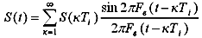
Этот процесс взятия отсчетов мгновенных значений S(кТ_{i}) сигнала S(t) и есть дискретизация (рис. 24).
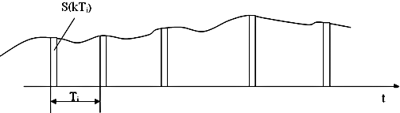
Рис.24.
Из ряда В.А.Котельникова можно видеть, что практическое восстановление (интерполяция) сигнала S(t) по отсчетам S(t_{к}), взятым с периодом Т_{i} возможно при помощи ФНЧ с частотой среза F_{в}, т.к. сомножитель sint/х есть импульсная характеристика идеального ФНЧ с частотой среза F_{в}. Суперпозиция откликов последовательности коротких импульсов на выходе ФНЧ образуют непрерывную функцию времени.
На практике, для облегчения реализации ФНЧ и повышении точности интерполяции Т_{i} берут несколько меньше, чем 1/2F_{в}. Для ТЛФ канала, где F_{в}=3,4 кГц на практике
Т_{i}=1/8 кГц=125 мкс.

Импульсные виды модуляции
Наиболее часто используются амплитудно-импульсные модуляции (АИМ), фазо-импульсные модуляции (ФИМ) и широтно-импульсные модуляции (ШИМ), вспомним их особенности.
Для получения всех видов импульсной модуляции пользуются немодулированной последовательностью импульсов рис. 25.
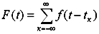
где: t_{r} = kТ_{i} + t_{о}; k - целое число.
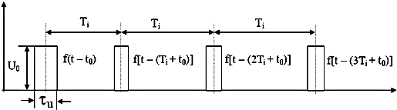
Рис.25.
Затем в модуляторе осуществляется изменение какого-либо параметра импульсов этой последовательности по закону модулирующего колебания (амплитуды, длительности или местоположения относительно тактовой точки, т.е. фазы).
Различают два рода импульсной модуляции - первого и второго рода.
При первом роде изменяющейся параметр пропорционален текущему значению модулирующего напряжения.
При втором роде - изменяющийся параметр пропорционален для каких-то фиксированных моментов времени.

АИМ
Изменяющимся параметром является амплитуда импульса рис. 26.
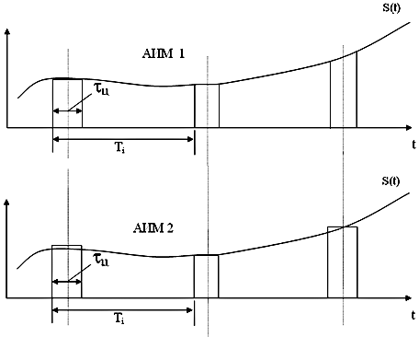
Рис.26.
Математическая запись АИМ-1 имеет вид
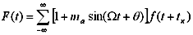
где: 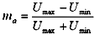
Θ - фаза сигнала S(t).
Спектр АИМ-1 имеет вид (рис. 27).
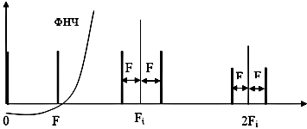
Спектр АИМ-2 содержит также частоты, что и АИМ-1, но в АИМ-2 в передаваемом сигнале S(t) появляются частотные искажения за счет прямоугольности взятых отсчетов.
Из анализа спектра АИМ-1 видно, что интерполяция сигнала S(t) или демодуляция возможна при помощи ФНЧ с частотой среза F_{в}. Отсюда же видно, что невыполненное условие F_{i}≥2F_{в} приведет к перекрытию спектра, т.е. невозможность выделить исходный сигнал на приеме.
В связи с тем, что при увеличении числа уплотняемых каналов (τ_{и} - меньше) АИМ-1 и АИМ-2 мало отличаются друг от друга (N>12). Поэтому в дальнейшем будем рассматривать импульсные виды модуляции первого рода.

ШИМ
Изменяющимся параметром является длительность импульса. Может изменяться либо один фронт импульса (ОШИМ) либо оба фронта импульса (ДШИМ) рис.28.
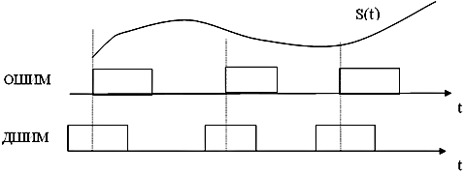
Рис.28.
Математическая запись ШИМ имеет вид:
где: - коэффициент модуляции длительности импульсов.
ШИМ может быть односторонней и двусторонней. При ОШИМ изменяется длительность либо за счет заднего, либо за счет переднего импульса. При ДШИМ изменение длительности импульса происходит как за счет заднего, так и за счет переднего фронта одновременно.
Спектр ШИМ имеет вид рис. 29.
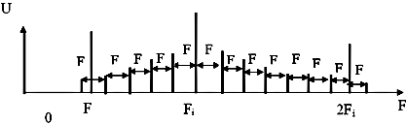
Рис.29.
Из спектра видно, что он состоит из постоянной составляющей, составляющей модулирующего колебания, частоты дискретизации и его гармоник, которые окружены бесконечным количеством составляющих, отстоящих на величину F. Отсюда следует, что восстановление исходного сигнала S(t) из ШИМ без искажений в принципе невозможно. Но учитывая, что боковые составляющие очень быстро уменьшаются, соответствующим выбором F_{i} можно непосредственно демодулировать ШИМ с достаточным уровнем шумов.

ФИМ
Математическая запись ФИМ имеет вид:
Δt_{к}=Δt_{макс}sin(Ωt_{к}+Θ)
При ФИМ длительность импульсов и амплитуда постоянна, а меняется по закону S(t) положение импульсов относительно тактовой точки (рис. 30).
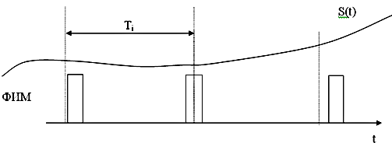
Рис.30.
Спектр ФИМ сигнала имеет вид рис. 31.
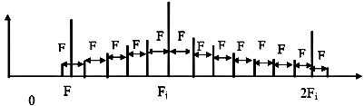
Спектр ФИМ имеет те же составляющие, что и ШИМ. Отличие состоит в уровне составляющих. Уровень составляющих S(t) [частота F] гораздо меньше, чем при ШИМ и АИМ. Поэтому ФИМ непосредственно не демодулирует, а вначале преобразует в ШИМ или АИМ.
Из рассмотренных видов импульсной модуляции наиболее помехоустойчивой является ФИМ, поэтому она чаще всего и используется на практике в качестве первичного вида модуляции. АИМ и ШИМ служит как правило вспомогательным видом для получения ФИМ.

Построение аппаратуры РРЛ с временным разделением каналов
Структурные схемы передающей и приемной части приведены на рис.32.
Передающая часть
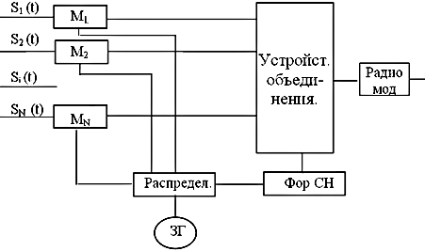
Приемная часть
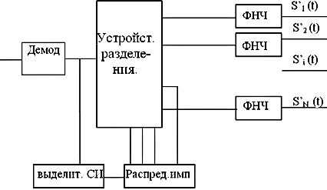

3 Первичный цифровой поток Е1 и принципы его формирования

Канал Е1

Канал Е1 - первичный канал иерархии PDH - является основным каналом, используемым во вторичных сетях телефонии, передачи данных и ISDN. По сравнению с остальными каналами иерархии PDH этот канал имеет несколько особенностей, связанных с его использованием, а именно сверхцикловую структуру и канал сигнализации, используемый во вторичных сетях цифровой телефонии и ISDN.

Остальные каналы иерархии PDH имеют только цикловую структуру. Такое отличие канала Е1 обусловлено его функцией в современной первичной сети - канал Е1 обычно является "пограничным" каналом между первичной и вторичными сетями. Структура систем передачи Е1 включают три уровня эталонной модели OSI: физический, канальный и сетевой. Физический уровень описывает электрический интерфейс потока Е1, а также параметры сигнала Е1.

Канальный уровень описывает процедуры мультиплексирования и демультиплексирования каналов более низкого уровня иерархии (ОЦК 64 кбит/с и каналов ТЧ) в поток Е1, цикловую и сверхцикловую структуру потока Е1, встроенные процедуры контроля ошибок и т.д. Наконец, сетевой уровень описывает процедуры управления каналами Е1 в первичной сети, а также контроль параметров ошибок на сетевом уровне. Этот уровень является относительно неполным и включает всего лишь несколько процедур. Основным же для рассмотрения систем передачи Е1 является структура канального уровня. Рассмотрим более подробно структуру каждого из трех уровней систем Е1.

Физический уровень Е1

Физический уровень Е1 включает в себя описание электрических параметров интерфейсов Е1 и параметров сигналов передачи, включая структуру линейного кода. Как видно из рис.1.3 эти параметры описаны в рек. ITU-T G.703 [13], G.823 [29]. Рассмотрим наиболее важные эксплуатационные параметры физического уровня Е1.

Основные характеристики интерфейса Е1. Тип линейного кодирования.

Согласно основные характеристики интерфейса следующие:Скорость передачи - 2048 кбит/с ± 50 ppm (1 ppm (point per million) = 10-6), таким образом, допускается отклонение частоты передаваемого сигнала (2048 кГц) ± 102,4 Гц Используемые типы кодирования: HDB3 (стандартизирован ), либо AMI. Использование кода AMI в настоящее время уже не рекомендуется, однако ряд старых цифровых систем передачи могут использовать этот код.

AMI
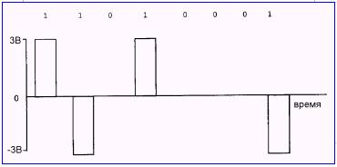

Это наиболее простой формат линейного кодирования. AMI расшифровывается как инверсия альтернативного бита. Этот формат использует инверсию каждой следующей 1 (смотрите рис). В большинстве случаев AMI не используется, поскольку этот формат линейного кодирования приводит к частым потерям синхронизации в случае длинных последовательностей нулей.

HDB3

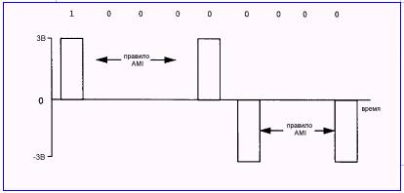

Формат линейного кодирования HDB3 был специально разработан для решения проблем синхронизации, возникающих в случае использования AMI. В формате HDB3 за последовательностью из четырех последовательных нулей следует двухимпульсная вставка "плюс импульс-минус импульс". Оборудование на удаленном конце принимает поток Е1 и заменяет двухимпульсные вставки на последовательность нулей, восстанавливая исходную последовательность данных. Таким образом, код HDB3 обеспечивает большую плотность импульсов в потоке, что дает лучшие параметры синхронизации по принимаемому сигналу. На рис. в качестве примера приведено кодирование по HDB3 последовательности 1000 0000.
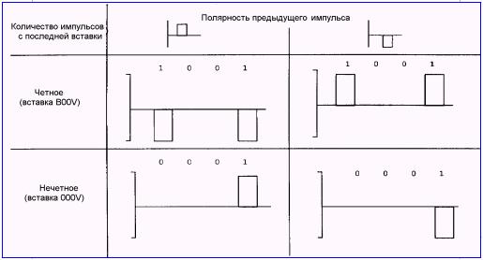

Существуют определенные правила таких вставок. Тип вставки определяется полярностью последнего инвертированного бита и количеством битов последовательности предыдущей вставки. Если это количество четное, вставляется 000V; при этом полярность V такая же, как и непосредственно предшествовавшего импульса. Если количество битов нечетно, то вставка имеет вид B00V, где полярность В - противоположная предыдущему импульсу, а полярность V такая же, как и В. На рис. 2.3. представлен алгоритм вставки импульса в последовательность 0 кода HDB3.

Уровни сигналов, электрические параметры интерфейса, форма импульса.

Помимо параметров частоты сигнала и типа линейного кодирования стандарт определяет следующие нормы на электрические параметры интерфейса (смотрите таблицу).

Нормы на электрические параметры интерфейса Е1Форма импульса электрического сигнала В соответствии с рисунком "V" определяется значением номинальной пиковой амплитуды импульса.
Тип пары в каждом направлении Одна коаксиальная пара Одна симметричная пара
Импеданс 75 Ом 120 Ом
Номинальное пиковое напряжение импульса 2.37 В 3 В
Пиковое напряжение при отсутствии импульса 0 ± 0.237 В 0 ± 0.3 В
Номинальная ширина импульса 244
Отношение амплитуд положительного и отрицательного импульсов в середине импульсного интервала от 0.95 до 1.05
Отношение ширины положительного и отрицательного импульсов с середине номинальной амплитуды. от 0.95 до 1.05
Форма импульса электрического сигнала в соответствии с рисунком "V" определяется значением номинальной пиковой амплитуды импульса.
Тип пары в каждом направлении Одна коаксиальная пара Одна симметричная пара
Импеданс 75 Ом 120 Ом
Номинальное пиковое напряжение импульса 2.37 В 3 В
Пиковое напряжение при отсутствии импульса 0 ± 0.237 В 0 ± 0.3 В
Номинальная ширина импульса 244
Отношение амплитуд положительного и отрицательного импульсов в середине импульсного интервала от 0.95 до 1.05
Отношение ширины положительного и отрицательного импульсов с середине номинальной амплитуды. от 0.95 до 1.05

Как видно из таблицы, существуют два стандарта на параметры физического интерфейса Е1: симметричный интерфейс на 120 Ом и коаксиальный (несимметричный) интерфейс 75 Ом. Им соответствую значения пикового напряжения в 3 В и 2,37В. Следует отметить, что оба типа интерфейсов могут реально встретиться в отечественной практике. Симметричный интерфейс 120 Ом получил наибольшее распространение в Европе и является официальным стандартом для России. Интерфейс 75 Ом получил широкое распространение на американо-канадском рынке. В России этот интерфейс не рекомендован к применению, тем не менее в практике эксплуатации оборудования цифровых систем передачи американских и канадских фирм-производителей он может встретиться

3.1 Структура цикла и сверхцикла. Системы сигнализации и для каких целей формируется цикл и сверхцикл
От того, каким образом построен цикл передачи, зависят такие важные параметры ЦСП, как скорость передачи, время поиска и вхождения в синхронизм при сбое синхронизации, коэффициент использования пропускной способности цифрового группового тракта и т.д.

На основании этого в курсовом проекте к циклу и сверхциклу предъявляются следующие требования.

1. Длительность сверхцикла не должна превышать (2 - 3) мс из-за ограничения максимального времени восстановления синхронизма в ЦСП

2. Число битов в цикле и число циклов в сверхцикле ограничены:

Nц Ј 2000 ,

Nц.си Ј 70,

где Nц - число битов в цикле;

Nц.си- число циклов в сверхцикле.

Желательно, чтобы эти числа разлагались на целочисленные сомножители возможно меньшей величины, при этом упрощается генераторная аппаратура ЦСП.

3. В цикле и сверхцикле должны быть предусмотрены тактовые интервалы для передачи сигналов синхронизации. Число битов в слове циклового синхросигнала рекомендуется принимать равным (7 - 12), а в слове сверхциклового синхросигнала - (4 - 8).

4. Групповой цифровой сигнал ЦСП должен быть получен в результате объединения цифровых сигналов по кодовым группам. Кодовые слова каждого канального сигнала должны располагаться в цикле (сверхцикле) по возможности регулярней, ритмичней. Чем регулярнее поток кодовых групп, тем проще аппаратура объединения и разделения цифровых потоков, так как можно использовать устройства буферной памяти с меньшим объемом и более простой алгоритм формирования управляющих импульсных последовательностей в генераторной аппаратуре. Для регулярного размещения битов цифровых сигналов можно цикл разделить на группы, частота повторения которых выше и кратна цикловой.

5. Допустимо в цикле и сверхцикле иметь тактовые интервалы, не занятые передачей информации. Наличие таких интервалов может быть использовано для повышения регулярности цифровых потоков, а в дальнейшем - как резерв передачи сигналов данных, служебных переговоров и др.

6. Тактовые интервалы в цикле и циклы в сверхцикле рекомендуется нумеровать, начиная с единицы. Первые тактовые интервалы в цикле рекомендуется использовать для передачи сигналов цикловой синхронизации.

7. Для оценки качества проектирования цикла и сверхцикла рекомендуется рассчитать коэффициент использования пропускной способности группового цифрового тракта системы передачи по формуле

,

где Nсц - число битов в сверхцикле;

Nц.с.синхр. - число битов сигнала цикловой синхронизации в сверхцикле;

Nсц.с.синхр. - число битов сигнала сверхцикловой синхронизации в сверхцикле;

Nсв. - число свободных тактовых интервалов в сверхцикле.

Коэффициент использования пропускной способности проектируемой ЦСП должен удовлетворять условию

h Ј 0,94.

Если в ЦСП групповой цифровой сигнал имеет только цикловую структуру, то формулу для расчета коэффициента использования пропускной способности необходимо изменить.

3.2 Тактовая, цикловая и сверхцикловая синхронизация
5.1.8 Параметры цикловой синхронизации

5.1.8.1 Критерием нарушения цикловой синхронизации является обнаружение ошибки в трех синхросигналах подряд или обнаружение три раза подряд отсутствия "единицы" в разряде Р2 канального интервала КИ0 в циклах, не содержащих цикловой синхросигнал. Цикловая синхронизация также считается нарушенной при невозможности достижения сверхцикловой синхронизации по циклическому коду за 8 мс или при превышении установленного числа ошибочных сообщений в циклическом коде [10].

5.1.8.2 Критерием восстановления цикловой синхронизации является регистрация следующих событий в трех последовательных циклах:

- наличие неискаженного циклового синхросигнала в цикле (n);

- отсутствие циклового синхросигнала в цикле (n+1), при этом разряд Р2 должен иметь значение "единицы";

- наличие неискаженного синхросигнала в цикле (n+2).

Невыполнение критериев восстановления цикловой синхронизации хотя бы по одному из указанных признаков приводит к продолжению поиска оборудованием стыка состояния цикловой синхронизации начиная с цикла (n+2).

При осуществлении контроля по циклическому коду (CRC-4), если после восстановления цикловой синхронизации сверхцикловая синхронизация по циклическому коду (CRC-4) не достигнута за 8 мс (приняты не менее двух сверхцикловых синхросигналов), то должно считаться, что цикловая синхронизация получена за счет ложного циклового синхросигнала и должен быть осуществлен новый поиск цикловой синхронизации.

5.1.9 Размах допускаемого синусоидального изменения фазы цифрового сигнала (фазовое дрожание и дрейф фазы) на входе цифровой АТС, при котором обеспечивается отсутствие ошибок в цифровом потоке внутри AТC, должен быть не более значений, определяемых шаблоном рисунка 3 [11].
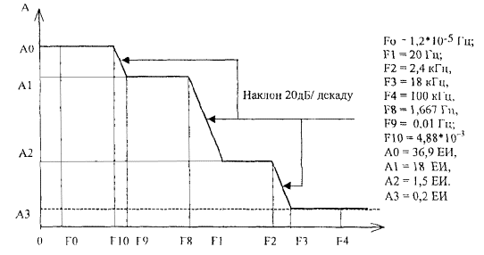

А - полный размах синусоидального фазового дрожания и дрейфа фазы принимаемого цифрового сигнала (логарифмическая шкала), измеренный в единичных интервалах (ЕИ). Значение одного ЕИ - 488 нс.

F - частота синусоидального фазового дрожания и дрейфа фазы принимаемого цифрового сигнала (логарифмическая шкала), измеренная в Гц (кГц).

Рисунок 3

5.1.10 Оборудование стыка цифровых АТС и цифровых систем передачи должно работать без ошибок в цифровом потоке внутри станции при скачке фазы сигнала на входе цифровой АТС менее 1/8 ЕИ.

5.1.11 Затухание сигналов между оборудованием цифровых систем передачи и входом цифровой АТС на частоте 1024 кГц должно быть в диапазоне от 0 дБ до 6 дБ.

5.1.12 Отношение сигнал/помеха, при котором цифровая АТС работает без ошибок, должно быть не более 18 дБ.

Сигнал интерференционной помехи, воздействующей на входной сигнал, представляет собой сигнал в коде НDB-3 со скоростью передачи, допустимой на стыке, но асинхронный по отношению к входному полезному сигналу. Двоичное содержание сигнала интерференционной помехи - псевдослучайная последовательность (215-1) битов.

5.1.13 Размах фазового дрожания сигнала на выходе цифровой АТС, измеренный с использованием полосового фильтра с граничными частотами 20 Гц и 100 кГц и спадом логарифмической амплитудно-частотной характеристики 20 дБ на декаду [12], не должен превышать 0,05 ЕИ.

Для подстанций размах фазового дрожания выходного сигнала, измеренный с использованием полосового фильтра с граничными частотами 20 Гц и 100 кГц и спадом логарифмической амплитудно-частотной характеристики 20 дБ на декаду, - менее 0,1 ЕИ.

5.1.14 Параметры аварийной сигнализации

5.1.14.1 Устройства диагностирования цифровой АТС на стыке А должны обнаруживать следующие аварийные состояния [13]:

- отсутствие принимаемого сигнала на входе цифровой AТC, если данное аварийное состояние не обнаруживается при нарушении цикловой синхронизации;

- нарушение цикловой синхронизации;

- коэффициент ошибок в цикловом синхронизаторе (без использования контроля по циклическому коду) более чем 1×10-3;

Примечание - При коэффициенте ошибок в цикловом синхросигнале менее 1×10-4 вероятность аварийного сигнала "повышенный коэффициент ошибок" не должна превышать 1×10-6. При коэффициенте ошибок в цикловом синхросигнале более 1×10-3 в течение 4-5 с вероятность выработки аварийного сигнала "повышенный коэффициент ошибок" должна быть не менее 0,95. Вероятность снятия аварийного сигнала при коэффициенте ошибок менее 1×10-4 в течение 4-5 с должна быть более 0,95.

- ошибки по циклическому коду (при контроле по циклическому коду);

5.1.14.2 Устройства диагностирования цифровой АТС на стыке А должны обеспечивать прием следующих аварийных сигналов:

- сигнал извещения об аварии на удаленном конце;

- сигнал индикации аварии (СИА), представляющий непрерывный поток "единиц" со скоростью 2048 кбит/с.

5.1.14.3 При обнаружении хотя бы одного из аварийных состояний (нарушение цикловой синхронизации, отсутствие принимаемого сигнала, повышенный коэффициент ошибок) должен передаваться сигнал индикации об аварии на удаленный конец в виде "единицы" в Р3 в канальном интервале КИ0 в циклах, не содержащих цикловой синхросигнал.

5.1.14.4 Цифровая АТС должна исключать из работы каналы отказавшей цифровой системы передачи и формировать аварийные сигналы персоналу, эксплуатирующему цифровую АТС.

3.3 Временные частотные соотношения для структурных единиц потока Е1
Структура сигнала E1 (CEPT)

Линии E1 работают с номинальной скоростью 2,048 Мбит/с. Передаваемые по линии E1 данные организованы в кадры (frame). Формат кадра E1 показан на рисунке 3-1.

Формат кадров E1 (CEPT)
Каждый кадр E1 содержит 256 бит, разделенных на 32 временных интервала (тайм-слота) по восемь бит в каждом и содержащих передаваемые данные. Скорость передачи составляет 8 000 кадров в секунду и, следовательно, для каждого канала данных (тайм-слоте) обеспечивается полоса 64 кбит/с. Число доступных пользователю тайм-слотов составляет 31, временной интервал 0 зарезервирован для служебного трафика.

Тайм-слот 0

· Зарезервированный тайм-слот 0 используется для решения двух основных задач:

· Передача вспомогательной информации (housekeeping). В каждом кадре без FAS (нечетные кадры) нулевой тайм-слот содержит вспомогательную информацию, включающую:
· Бит 1 называется international (I) и служит главным образом для обнаружения ошибок с использованием функции CRC-4.
· Бит 2 всегда имеет значение 1 Ц этот факт используется алгоритмами выравнивания кадров.
· Бит 3 используется для индикации удаленной тревоги (remote alarm indication или RAI) и сообщает оборудованию на другом конце канала, что
· в локальном оборудовании потеряно выравнивание кадров или отсутствует входной сигнал.
Остальные биты, обозначаемые Sa4 - Sa8, предназначены для использования в отдельных странах. Эти биты доступны для пользователей на основе соглашения о значении битов. Оборудование с агентами SNMP может использовать биты Sa4 -Sa8 для управления в пределах основной полосы (in-band). Общая полоса, выделяемая для этих битов (включая Sa4), составляет 4 кбит/с.

Мультикадры

Для расширения объема полезной информации без расширения полосы кадры организуются в более крупные структуры, называемые мультикадрами (multiframes). В общем случае используются мультикадры двух типов:

256N содержит 2 кадра (один четный и один нечетный). Мультикадры 256N используются в основном там, где пользователям доступен тайм-слот 16. В этом режиме максимальное число временных для передачи полезной информации составляет 31 (максимальная полезная полоса - 1984 кбит/с). Для систем, использующих сигнализацию CCS (общая сигнализация или common-channel signaling), в тайм-слоте 16 часто передается информация CCS.
256S содержит 16 кадров. Мультикадры 256S используются в основном там, где тайм-слот 16 служит для сквозной передачи сигналов с использованием CAS (поканальная сигнализация или channel-associated signaling). CAS обычно используется на соединениях, служащих для передачи голосовых каналов. В этом режиме максимальное число доступных тайм-слотов составляет 30 (максимальная скорость - 1920 кбит/с). Мультикадры 256S требуют использования специальных последовательностей выравнивания (multiframe alignment sequence или MAS), передаваемых в тайм-слоте 16 (см. рисунок 3-1), вместе с битом Y, который сообщает о потере выравнивания мультикадров. Как показано на рисунке 3-1, для каждого канала доступны четыре сигнальных бита (A, B, C и D), что обеспечивает возможность сквозной передачи четырех состояний сигнала. Каждый кадр мультикадра передает сигнальную информацию двух каналов.
Статистика линий E1 с использованием метода обнаружения ошибок CRC-4

Когда режим CRC-4 включен, кадры произвольным образом группируются по 16 (эти группы называются мультикадрами CRC-4 и никак не связаны с 16-кадровыми мультикадрами 256S, описанными выше). Мультикадр CRC-4 всегда начинается с кадра, содержащего сигнал выравнивания кадров (FAS). Структура мультикадра CRC-4 идентифицируется шестибитовым сигналом выравнивания мультикадра CRC-4 (multiframe alignment signal), который мультиплексируется в бит 1 нулевого тайм-слота каждого нечетного (1, 3, 5 и т.д.) кадра в мультикадре (до 11 кадров мультикадра CRC-4). Каждый мультикадр CRC-4 делится на две части (submultiframe) по восемь кадров (2048 бит) в каждой.
Детектирование ошибок осуществляется за счет вычисления четырехбитовой контрольной суммы каждого блока в 2048 бит (submultiframe). Четыре бита контрольной суммы данной части мультикадра побитно мультиплексируются в бит 1 нулевого тайм-слота каждого четного кадра следующей части (submultiframe).
На приемной стороне контрольная сумма рассчитывается заново для каждой части мультикадра и полученное значение сравнивается с переданной контрольной суммой (она содержится в следующей части мультикадра). Результат передается в двух битах, мультиплексируемых в бит 1 нулевого тайм-слота кадров 13 и 15 мультикадра CRC-4. Число ошибок суммируется и используется для подготовки статистики передачи.
Сигнал линии E1 (CEPT)

Базовый сигнал линии E1 кодируется с использованием правил модуляции HDB3 (High-Density Bipolar 3). Формат модуляции HDB3 является развитием метода AMI (alternate mark inversion или поочередное инвертирование).
В формате AMI единицы передаются как положительные или отрицательные импульсы, а нули как нулевое напряжение. Формат AMI не может передавать длинные последовательности нулей, поскольку такие последовательности не позволяют передать сигналы синхронизации.

Правила модуляции HDB3 снимают ограничение на длину максимальной последовательности нулей (протяженность трех импульсов). В более длинные последовательности на передающем конце вставляются ненулевые импульсы. Чтобы обеспечить на приемной стороне детектирование и удаление этих УлишнихФ импульсов для восстановления исходного сигнала используются специальные нарушения биполярности (bipolar violations) в последовательности данных. Приемная сторона определяет такие нарушения и воспринимает их как часть строки УнулейФ, удаляя лишнее из сигнала.
Нарушения биполярности, которые не являются частью строки подавления нулей HDB3, рассматриваются как ошибки в линии и считаются отдельно для получения информации о качестве связи в тех случаях, когда функция CRC-4 не используется.

Условия тревоги E1 (CEPT)

Чрезмерная частота ошибок.
Частота возникновения ошибок определяется по сигналам выравнивания кадров. При числе ошибок более 10-3, которое сохраняется от 4 до 5 подается сигнал тревоги, снимаемый после удержания числа ошибок не более 10-4 в течение 4 - 5 секунд.
Потеря выравнивания кадров (или потеря синхронизации).
Этот сигнал подается при наличии слишком большого числа ошибок в сигнале FAS (например, 3 или 4 ошибки FAS в последних 5 кадрах). Сигнал потери выравнивания сбрасывается при отсутствии ошибок FAS в двух последовательных кадрах. Сигнал потери выравнивания передается путем установки бита A (см. рисунок).
Потеря выравнивания мультикадра (используется для мультикадров 256S).
Этот сигнал передается при обнаружении слишком большого числа ошибок в сигнале MAS. Сигнал передается за счет установки бита Y (см. рисунок).
Сигнал тревоги (AIS).
Сигнал AIS представляет собой некадрированный сигнал Увсе единицыФ используемый для поддержки синхронизации при потере входного сигнала (например, условие тревоги в оборудовании, поддерживающем сигнал в линии). Отметим, что оборудование, получившее сигнал AIS, теряет синхронизацию кадров.

Framed (Structured) - имеется TS0, в котором передается сигнал выравнивания фрейма + N x TS, где N = 30 или 31 (структура PCM 30 / PCM31). Если N<30,то :
Fractional - это framed-поток с одним логическим каналом, у которого число используемых TS 1<N<30; при этом скорость в физическом канале определяется как Nx64 кБит/с

Unframed (Unstructured) - просто битовый поток со скоростью 2048 кбит/с, без временной структур
4 Структура первичной цифровой системы передачи ИКМ-30
Рассмотрим структуру кадра передачи ЦСП ИКМ-30 (Рис. 6.34). Данный поток называется первичным цифровым потоком и организуется объединением 30-ти информационных ОЦК.
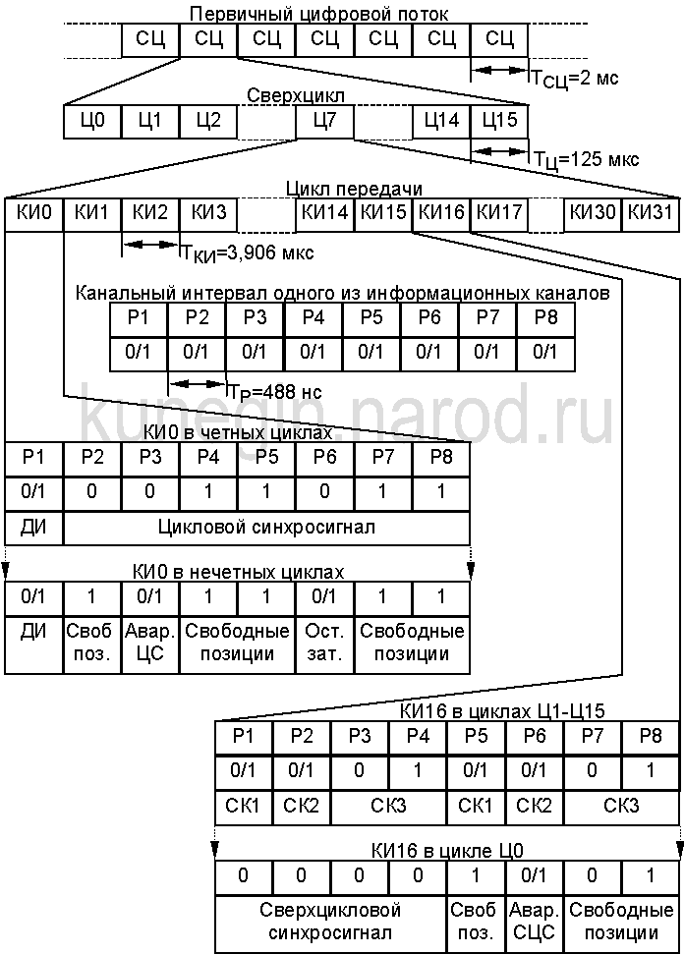
Рис. 6.34. Структура кадра ЦСП ИКМ-30
Канальные интервалы КИ1-КИ15, КИ17-КИ31 отведены под передачу информационных сигналов. КИ0 и КИ16 - под передачу служебной информации. Интервалы КИ0 в четных циклах предназначаются для передачи циклового синхросигнала (ЦСС), имеющего вид 0011011 и занимающего интервалы Р2 - Р8. В интервале Р1 всех циклов передается информация постоянно действующего канала передачи данных (ДИ). В нечетных циклах интервалы P3 и Р6 КИ0 используются для передачи информации о потере цикловой синхронизации (Авар. ЦС) и снижении остаточного затухания каналов до значения, при котором в них может возникнуть самовозбуждение (Ост. зат). Интервалы Р4, Р5, Р7 и Р8 являются свободными, их занимают единичными сигналами для улучшения работы выделителей тактовой частоты.
В интервале КИ16 нулевого цикла (Ц0) передается сверхцикловой синхросигнал вида 0000 (Р1 - Р4), а также сигнал о потере сверхцикловой синхронизации (Р6 - Авар. СЦС). Остальные три разрядных интервала свободны. В канальном интервале КИ16 остальных циклов (Ц1 - Ц15) передаются сигналы служебных каналов СК1 и СК2, причем в Ц1 передаются СК для 1-го и 16-го каналов ТЧ, в Ц2 - для 2-го и 17-го и т.д. Интервалы Р3, Р4, Р6 и Р7 свободны.
Принятая структура построения ЦСП ПЦИ реализуется посредством объединения и разделения тем или иным способом типовых цифровых потоков. Сущность любого способа объединения заключается в том, что информация, содержащаяся в поступающих потоках, записывается в запоминающие устройства, а затем поочередно считывается в моменты, отводимые ей в объединенном потоке.
Различают объединение трех типов потоков: синфазно-синхронных, синхронных и асинхронных (плезиохронных).
В первом случае совпадают не только скорости объединяемых потоков, но и начала их отсчетов.
Во втором случае скорости потоков совпадают, но их начала отсчетов произвольно смещены друг относительно друга. Это заставляет вводить в объединенный поток специальный синхросигнал, указывающий порядок объединения. После синхросигнала передается информация первого объединяемого потока, затем - второго и т. д.
В наиболее общем случае объединения асинхронных (плезиохронных) потоков в объединенный поток помимо синхросигнала, указывающего порядок объединения, вводится служебная информация, обеспечивающая необходимое согласование скоростей объединяемых потоков. Очевидно возможны два случая несоответствия скорости записи объединяемого потока и скорости считывания объединенного потока:
1) Скорость считывания превышает скорость записи. В этом случае применяется так называемый процесс положительного согласования скоростей (ПСС), представляющий собой вставку (стаффинг) дополнительного бита в объединяемый поток.
2) Скорость считывания меньше скорости записи. В этом случае применяется так называемый процесс отрицательного согласования скоростей (ОСС), представляющий собой передачу отстающего информационного бита вместо одного из служебных.
Операции разделения потоков являются обратными операциям объединения: информация объединенного потока записывается в запоминающие устройства, соответствующие исходным потокам, затем считывается со скоростями, равными скоростям объединяемых потоков.
В большинстве случаев объединение потоков осуществляется посимвольно (побитно), т.е. считывание информации из запоминающих устройств при объединении происходит по разрядам: вначале считывается и передается разряд первого потока, затем - второго и т.д., после считывания разряда последнего из объединяемых потоков вновь считывается очередной разряд первого, т.е. цикл повторяется.
Возможно объединение и по группам символов. Например в объединенном потоке можно вначале передать все символы, относящиеся к каналу или циклу передачи первого потока, затем - такую же группу символов второго и т.д. Объединение по группам символов требует увеличения объема памяти оперативных запоминающих устройств пропорционально числу объединяемых групп символов.
5 Принципы цифрового группообразования
Рассмотрим схему мультиплексирования, осуществляемую в рамках технологии SDH. Обобщенная схема (рис.1.1) разворачивается в детальную симметричную относительно контейнера С-4 схему мультиплексирования, предложенную в первом варианте стандарта G.709. Здесь xN означают коэффициенты мультиплексирования (например, х3 на ветви от блока AU-32 к блоку AUG означает, что 3 административных блока мультиплексируются (объединяются) в одну группу административных блоков AUG).
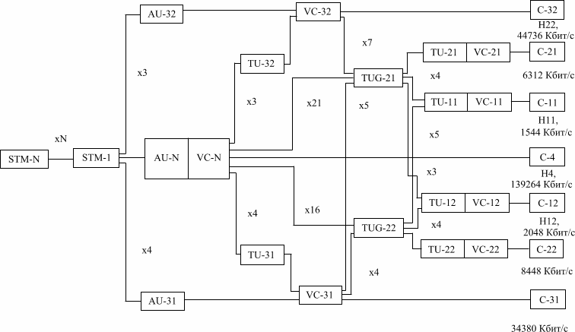
Рис.1.1 Структура группообразования
В ней дополнительно используются обозначения, соответствующие принятым для высокоскоростных каналов широкополосной ISDN – B-ISDN. Hnm означает в B-ISDN высокоскоростной канал различного типа:
- Н1 - обобщенный канал, соответствующий первому уровню (или первичной скорости) иерархии PDH. Он разбивается на канал Н11, соответствующий американской ветви иерархии, т. е. Н11=1,5 Мбит/с, и канал Н12, соответствующий европейской ветви иерархии, т. е. Н12=2 Мбит/с.
- Н2 - обобщенный канал, соответствующий третьему уровню иерархии PDH. Он аналогично разбивается на Н21 и Н22, где Н21=34 Мбит/с, а Н22=45 Мбит/с.
- Н3 в классификации не используется.
- Н4 - обобщенный канал, соответствующий четвертому уровню иерархии РDH. Он не разбивается на подуровни, т. е. Н4=140 Мбит/с.
Из этой схемы видны варианты мультиплексирования группы блоков TUG-2:
- TUG-21 формируется или из одного TU-21 (вариант 1хTU-21) или из четырех TU-11 (вариант 4хTU-11), или из трех TU-12 (вариант 3хTU-12).
- TUG-22 формируется аналогично: 1хTU-22 или 4хTU-12, или 5хTU-11.
VC-3 – виртуальный контейнер уровня 3 – элемент структуры мультиплексирования SDH, который разбивается на два виртуальных контейнера: VC-31 и VC-32 – поля формата 9х65 байтов – для VC-31, и поля формата 9х85 байтов – для VC-31; полезная нагрузка VC-3 формируется либо из одного контейнера С-3 (прямой вариант схемы мультиплексирования), либо путем мультиплексирования нескольких групп TUG-2, а именно:
- VC-31 формируется как 1хС31 или 4хTUG-22, или 5хTUG-21;
- VC-32 формируется как 1хС32 или 7хTUG-22.
VC-4 – виртуальный контейнер уровня 4 – элемент структуры мультиплексирования SDH, который не разбивается по подуровням и представляет собой поле формата 9х261 байтов; его полезная нагрузка формируется либо из контейнера С-4 (прямой вариант схемы мультиплексирования), либо путем мультиплексирования нескольких групп TUG-2 и TU-3, а именно: VC-4 формируется как 1хС4 или 4хTU-31, или
3xTU-32, или 21хTUG-21, или 16хTUG-22.
AU-3 – административный блок уровня 3 – элемент структуры мультиплексирования SDH формата PTR + PL, разбивается на два подуровня AU-31 и AU-32, полезные нагрузки которых PL формируются из виртуального контейнера VC-31 или VC-32 соответственно; PTR – указатель административного блока – AU-3 PTR определяет адрес начала поля полезной нагрузки, а именно VC-31, VC-32. В результате получаем:
- AU-31 = AU-31 PTR + VC-31;
- AU-32 = AU-32 PTR + VC-32.
AU4 – административный блок уровня 4 – элемент структуры мультиплексирования SDH формата PTR + PL не имеет подуровней, PTR – указатель административного блока – AU-4 PTR (поле формата 9х1 байтов, соответствующее четвертой строке поля секционных заголовков SOH фрейма, STM-N) определяет адрес начала поля полезной нагрузки; полезная нагрузка PL формируется либо из виртуального контейнера VC-4 (прямой вариант схемы мультиплексирования), либо в результате мультиплексирования другими возможными путями, а именно: AU-4 формируется как 1хVC-4 или 4хVC-31, или 3хVC-32, или 21хTUG-21, или 16хTUG-22, причем фактически для передачи VC-31,32 и TUG-21,22 используется поле полезной нагрузки VC-4, в котором при размещении VC-32 и TUG-22 четыре левых столбца (4х9), а при размещении TUG-21 – восемь столбцов (8х9 байт) используются под фиксированные выравнивающие наполнители.
AUG – группа административных блоков - элемент структуры мультиплексирования SDH, появившийся во второй публикации стандарта G.709, формируется путем мультиплексирования административных блоков AU-3,4 с различными коэффициентами мультиплексирования: AUG формируется как 1хAU-4 или 4хAU-31, или 3xAU-32 и затем отображается на полезную нагрузку STM-1.
STM-1 – синхронный транспортный модуль – основной элемент структуры мультиплексирования SDH, имеющий формат вида: SOH + PL, где SOH – секционный заголовок – два поля в блоке заголовка размером 9х9 байтов, PL – полезная нагрузка, формируется из группы административных блоков AUG.
Синхронные транспортные модули STM-1 могут быть, согласно основной схеме мультиплексирования для иерархии SDH, мультиплексированы с коэффициентом N в синхронный транспортный модуль STM-N для последующей передачи по каналу связи.
Переход от аналоговых сетей к сетям с цифровыми системами передачи (СП) и системами коммутации (СК) выявил необходимость создания сетей синхронизации, обеспечивающих качественное функционирование телекоммуникационных сетей. Основные положения по организации сетей синхронизации цифровых телекоммуникационных сетей содержатся в базовых рекомендациях организаций по стандартизации
6 Вторичная ЦСП – ИКМ-120. Структурная схема ЦСП конечной станции и функциональное назначение блоков ЦСП -ИКМ-120. Варианты реализации
Структура кадра вторичной ЦСП ПЦИ (ИКМ-120) (Рис. 6.35) является типичной для всех высших уровней этой иерархии. Цикл передачи имеет длительность 125 мкс и состоит из 1056 позиций. Цикл разделен на 4 субцикла, одинаковых по длительности. Первые восемь бит первого субцикла заняты комбинацией 11100110, представляющий собой цикловой синхросигнал объединенного потока. Первые четыре бита второго субцикла заняты первыми символами команд согласования скоростей (КСС), а следующие четыре - сигналами служебной связи. Вторые и третьи символы КСС занимают первые четыре бита третьего и четвертого субциклов. Биты 5-8 третьего субцикла используются для передачи сигналов данных (два бита), аварийных сигналов и вызова по каналу служебной связи (по одному биту). В битах 5-8 четвертого субцикла передается информация объединяемых потоков при ОСС. При ПСС исключаются биты 9-12 четвертого субцикла.
1 | 2 | 3 | 4 | 5 | 6 | 7 | 8 | 9 | 10 | ... | 263 | 264
Цикловой синхросигнал  11100110 |  |  |  |  |  |  |  | Побитно объединенная информация 4 исходных потоков

1 | 2 | 3 | 4 | 5 | 6 | 7 | 8 | 9 | 10 | ... | 263 | 264
1-е символы КСС |  |  |  | Служебная связь |  |  |  | Побитно объединенная информация 4 исходных потоков

1 | 2 | 3 | 4 | 5 | 6 | 7 | 8 | 9 | 10 | ... | 263 | 264
2-е символы КСС |  |  |  | Данные |  | Ав. | Выз | Побитно объединенная информация 4 исходных потоков
Рис. 6.35. Структура кадра ЦСП ИКМ-120

7 Третичная ЦСП – ИКМ-480. Структурная схема ЦСП конечной станции и функциональное назначение блоков ЦСП -ИКМ-480. Варианты реализации
Рекомендациям МККТТ по третичным ЦСП европейской иерархии
соответствуют 480-канальные системы (ИКМ-480), которые предназначены
для использования на внутризоновых и магистральных участках первичной
сети. Однако внедрение этих систем в настоящее время сдерживается
недостаточно высокой экономической эффективностью по сравнению с

действующими СП с ЧРК.

Рис. 7.5. Структурная схема ЦСП ИКМ-480
Комплекс аппаратуры (рис. 7.5) предназначен для организации пучков
каналов по кабелям МКТ-4 с коаксиальными парами малого диаметра (1,2/4,6
мм). На входы оборудования образования третичной временной группы -
ТВГ (точки стыка ТС2) поступают четыре типовых вторичных потока со
скоростями 8448 кбит/с, которые объединяются в типовой третичный поток
со скоростью передачи 34368 кбит/с. В точке стыка ТС3 оборудования ТВГ и
ОЛТ параметры этого потока соответствуют рекомендациям МККТТ, что
позволяет использовать оборудование ТВГ как для образования ЦСП
следующей ступени иерархии (четверичной), так и для образования
линейных трактов посредством типовой аппаратуры на волоконно-

оптических линиях связи.

Рис. 7.6. Временной спектр ДСП ИКМ-480
Временной спектр линейного сигнала системы ИКМ-480 (рис.7.6)
разделяется на циклы длительностью Тц = 62,5 мкс, равной половине
длительности циклов 30- и 120-канальных ЦСП. Цикл состоит из трех
равных по времени субциклов (а не четырех, как в других ЦСП с временным
группообразованием), в каждом из которых содержится по 716 разрядов,
причем первые 12 из них занимаются сигналами служебной информации
(цикловым синхросигналом, сигналами команд согласования скоростей и т.
д.), а остальные — информацией посимвольно объединенных четырех
вторичных потоков. Таким образом, цикл передачи содержит 2148 позиций,
из которых 2112±4 являются информационными. Такая структура цикла
передачи определяется в значительной мере тем, что система цикловой
синхронизации использует 12-символьный синхросигнал, частота повторения

которого должна быть достаточно высокой.
Если сравнить ЦСП ИКМ-480 с действующей ныне по кабелю МКП-4
системой передачи с ЧРК К-300, становятся очевидными недостатки первой.
Главные из них — малая длина номинального кабельного участка lуч (3 км по
сравнению с 6 км для К-300) и укороченная секция дистанционного питания
lд.п (200 км по сравнению с 246 км для К-300). Последнее особенно
неприятно тем, что существенно затрудняет замену аппаратуры К-300
аппаратурой ИКМ-480 на существующих линиях передачи. Стремление
повысить рентабельность третичных ЦСП заставило рассмотреть
возможность использования этой системы на кабелях связи с сим-
метричными парами. В настоящее время разработана система ИКМ-480С,
которая предназначена для применения на кабелях типа МКС, однако ее
технико-экономические показатели сравнимы с показателями СП с ЧРК типа
К-1020С, позволяющей организовывать на одной из четверок кабеля МКС
1020 каналов ТЧ. Поэтому был разработан вариант ИКМ-480⋅2, в котором
благодаря использованию специального кода, понижающего тактовую
частоту линейного сигнала, удалось удвоить число каналов ТЧ,
организуемых по данному кабелю, без увеличения длин кабельных участков.
В системе ИКМ-480⋅2 два третичных потока (34368 кбит/с)
объединяются и затем кодируются кодом FOMOT (от Four Mode Ternary
(англ.) – четырехмодовый троичный), относящимся к блочным кодам 4В3Т, в
которых исходный цифровой поток, состоящий из бинарных импульсов
(+1,0), разбивается на группы по четыре символа. Каждая группа заменяется
соответствующей трехсимвольной группой троичного кода (+1,—1,0). При
этом тактовая частота снижается в 4/3 раза. Поскольку при объединении двух
потоков тактовая частота удваивается, в данном случае имеет место ее
увеличение лишь в 1,5 раза, что и позволяет сохранить с некоторыми
усилиями прежнюю длину кабельного участка.
Общее число бинарных четырехсимвольных групп, отличающихся друг
от друга, 24 = 16, а общее число трехсимвольных в троичном коде 33 = 27, т. е.
при данном преобразовании в линейном сигнале появляется избыточность.
Она используется для обеспечения синхронизма по кодовым группам
(отсутствие синхронизма устанавливается по появлению запрещенной
комбинации 000) и для выравнивания текущей суммы. Например, бинарной
комбинации 0101 в этом коде соответствуют две троичные +1 + 1 + 1 или
—1 + 1 — 1, первая из которых передается, если к данному моменту текущая
сумма оказалась отрицательной, а вторая — положительной. Снижение
текущей суммы уменьшает низкочастотные составляющие в спектре
линейного сигнала и тем самым уменьшает взаимные влияния импульсов
друг на друга, т. е. повышает помехозащищенность регенераторов. Однако
применение блочных кодов ухудшает некоторые параметры ЦСП, в
частности уменьшает возможность контроля частности ошибок в линейном
тракте.
Вариант третичной ЦСП ИКМ-480Р используется как распре-
делительная система на комбинированном кабеле КМ-8/6 для передачи к
пунктам ответвления по коаксиальным парам малого диаметра каналов ТЧ,
выделенных в пунктах транзита из трактов магистральной СП с ЧРК типа К-
3600.
Создание линейных трактов на одномодовых оптических волокнах с
малым километрическим затуханием существенно повышает рентабельность
третичных ЦСП. В частности, применение волоконно-оптических вставок в
линиях передачи на кабелях с металлическими парами позволяет уже в
настоящее время увеличивать длину секции дистанционного питания
линейного тракта третичной ЦСП до 246 км (ту же длину имеет секция
линейного тракта К-300) и, следовательно, заменять действующие системы
К-300 на ИКМ-480 или ИКМ-480⋅2 при относительно невысоких
капитальных затратах, поскольку при этом сохраняются места расположения обслуживаемых промежуточных станций.

8 Расчет длины регинационного участка для различных типов линий связи

Длина регенерационного участка для заданной аппаратуры передачи (ИКМ) и заданном качестве связи определяется характеристиками оптического кабеля – затуханием и дисперсией. Затухание лимитирует длину участка по потерям в тракте передачи, дисперсия приводит к искажениям сигнала. С увеличением длины линии сигнал искажается больше.
Длину регенерационного участка можно рассчитать по формуле:

l_{р} ≤ (Е_{пот} + α_{н.с.} – 2α_{р.с.} )·l_{с.д.} / ( α_{н.с.} + α·l_{с.д.}), [км] , (5)
где Е_{пот} – энергетический потенциал аппаратуры ИКМ, дБ (справ.).

Желательно, чтобы длина регенерационного участка была максимальной, т.к. это экономично и обеспечивает лучшее качество передачи. Значение длины регенерационного участка сравнивают со справочными данными аппаратуры ИКМ и выбирают оптимальное значение.
Далее, исходя из протяженности трассы и рассчитанной длины регенерационного участка, определяют требуемое количество необслуживаемых регенерационных пунктов (НРП).
9. Мультиплексоры и коммутаторы PDH
Цифровая аппаратура мультиплексирования и коммутации была разработана в конце 60-х годов компанией AT&T для решения проблемы связи крупных коммутаторов телефонных сетей между собой. Каналы с частотным уплотнением, применяемые до этого на участках АТС-АТС, исчерпали свои возможности по организации высокоскоростной многоканальной связи по одному кабелю. В технологии FDM для одновременной передачи данных 12 или 60 абонентских каналов использовалась витая пара, а для повышения скорости связи приходилось прокладывать кабели с большим количеством пар проводов или более дорогие коаксиальные кабели. Кроме того, метод частотного уплотнения высоко чувствителен к различного рода помехам, которые всегда присутствуют в территориальных кабелях, да и высокочастотная несущая речи сама создает помехи в приемной аппаратуре, будучи плохо отфильтрована.
Для решения этой задачи была разработана аппаратура Т1, которая позволяла в цифровом виде мультиплексировать, передавать и коммутировать (на постоянной основе) данные 24 абонентов. Так как абоненты по-прежнему пользовались обычными телефонными аппаратами, то есть передача голоса шла в аналоговой форме, то мультиплексоры Т1 сами осуществляли оцифровывание голоса с частотой 8000 Гц и кодировали голос с помощью импульсно-кодовой модуляции (Pulse Code Modulation, PCM). В результате каждый абонентский канал образовывал цифровой поток данных 64 Кбит/с. Для соединения магистральных АТС каналы Т1 представляли собой слишком слабые средства мультиплексирования, поэтому в технологии была реализована идея образования каналов с иерархией скоростей. Четыре канала типа Т1 объединяются в канал следующего уровня цифровой иерархии - Т2, передающий данные со скоростью 6,312 Мбит/с, а семь каналов Т2 дают при объединении канал ТЗ, передающий данные со скоростью 44,736 Мбит/с. Аппаратура T1, T2 и ТЗ может взаимодействовать между собой, образуя иерархическую сеть с магистральными и периферийными каналами трех уровней скоростей.
С середины 70-х годов выделенные каналы, построенные на аппаратуре T1, стали сдаваться телефонными компаниями в аренду на коммерческих условиях, перестав быть внутренней технологией этих компаний. Сети T1, а также более скоростные сети T2 и ТЗ позволяют передавать не только голос, но и любые данные, представленные в цифровой форме, - компьютерные данные, телевизионное изображение, факсы и т. п.
Технология цифровой иерархии была позже стандартизована CCITT. При этом в нее были внесены некоторые изменения, что привело к несовместимости американской и международной версий цифровых сетей. Американская версия распространена сегодня кроме США также в Канаде и Японии (с некоторыми различиями), а в Европе применяется международный стандарт. Аналогом каналов Т в международном стандарте являются каналы типа El, E2 и ЕЗ с другими скоростями - соответственно 2,048 Мбит/с, 8,488 Мбит/с и 34,368 Мбит/с. Американский вариант технологии также был стандартизован ANSI.
Несмотря на различия американской и международных версий технологии цифровой иерархии, для обозначения иерархии скоростей принято использовать одни и те же обозначения - DSn (Digital Signal n). В табл. 6.2 приводятся значения для всех введенных стандартами уровней скоростей обеих технологий.
Таблица 6.2. Иерархия цифровых скоростей
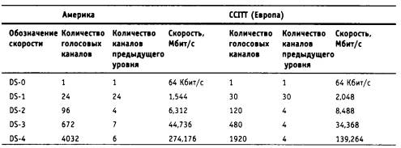
На практике в основном используются каналы Т1/Е1 и ТЗ/ЕЗ.
Мультиплексор Т1 обеспечивает передачу данных 24-х абонентов со скоростью 1,544 Мбит/с в кадре, имеющем достаточно простой формат. В этом кадре последовательно передается по одному байту каждого абонента, а после 24-х байт вставляется один бит синхронизации. Первоначально устройства Т1 (которые дали имя также и всей технологии, работающей на скорости 1,544 Мбит/с) работали только на внутренних тактовых генераторах, и каждый кадр с помощью битов синхронизации мог передаваться асинхронно. Аппаратура Т1, а также более скоростная аппаратура Т2 и ТЗ за долгие годы существования претерпела значительные изменения. Сегодня мультиплексоры и коммутаторы первичной сети работают на централизованной тактовой частоте, распределяемой из одной точки всей сети. Однако принцип формирования кадра остался, поэтому биты синхронизации в кадре по-прежнему присутствуют. Суммарная скорость пользовательских каналов составляет 24 х 64 = 1,536 Мбит/с, а еще 8 Кбит/с добавляют биты синхронизации.
В аппаратуре Т1 назначение восьмого бита каждого байта в кадре разное и зависит от типа передаваемых данных и поколения аппаратуры.
При передаче голоса в сетях Т1 все 24 канала являются абонентскими, поэтому управляющая и контрольная информация передается восьмым (наименее значащим) битом замеров голоса. В ранних версиях сетей Т1 служебным был 8-й бит каждого байта кадра, поэтому реальная скорость передачи пользовательских данных составляла 56 Кбит/с (обычно восьмой бит отводился под такие служебные данные, как номер вызываемого телефонного абонента, сигнал занятости линии, сигнал снятия трубки и т. п.). Затем технология была улучшена и для служебных целей стали использовать только каждый шестой кадр. Таким образом, в пяти кадpax из шести пользовательские данные представлены всеми восемью битами, а в шестом - только семью.
При передаче компьютерных данных канал Т1 предоставляет для пользовательских данных только 23 канала, а 24-й канал отводится для служебных целей, в основном - для восстановления искаженных кадров. Для одновременной передачи как голосовых, так и компьютерных данных используются все 24 канала, причем компьютерные данные передаются со скоростью 56 Кбит/с. Техника использования восьмого бита для служебных целей получила название «кражи бита» (bit robbing).
При мультиплексирования 4-х каналов Т1 в один канал Т2 между кадрами DS-1 по-прежнему используется один бит синхронизации, а кадры DS-2 (которые состоят из 4-х последовательных кадров DS-1) разделяются 12 служебными битами, которые предназначены не только для разделения кадров, но и для их синхронизации. Соответственно, кадры DS-3 состоят из 7 кадров DS-2, разделенных служебными битами.
Международная версия этой технологии описана в стандартах G.700-G.706. Она более логична, так как не использует схему «кражи бита». Кроме того, она основана на постоянном коэффициенте кратности скорости 4 при переходе к следующему уровню иерархии. Вместо восьмого бита в канале Е1 на служебные цели отводятся 2 байта из 32. Для голосовых каналов или каналов данных остается 30 каналов со скоростью передачи 64 Кбит/с каждый.
Пользователь может арендовать несколько каналов 64 Кбит/с (56 Кбит/с) в канале Т1/Е1. Такой канал называется «дробным» (fractional) каналом Т1/Е1. В этом случае пользователю отводится несколько тайм - слотов работы мультиплексора.
Физический уровень технологии PDH поддерживает различные виды кабелей: витую пару, коаксиальный кабель и волоконно-оптический кабель. Основным вариантом абонентского доступа к каналам Т1/Е1 является кабель из двух витых пар с разъемами RJ-48. Две пары требуются для организации дуплексного режима передачи данных со скоростью 1,544/2,048 Мбит/с. Для представления сигналов используется: в каналах Т1 биполярный потенциальный код B8ZS, в каналах El-биполярный потенциальный код HDB3. Для усиления сигнала на линиях Т1 через каждые 1800 м (одна миля) устанавливаются регенераторы и аппаратура контроля линии.
Коаксиальный кабель благодаря своей широкой полосе пропускания поддерживает канал Т2/Е2 или 4 канала Т1/Е1. Для работы каналов ТЗ/ЕЗ обычно используется либо коаксиальный кабель, либо волоконно-оптический кабель, либо каналы СВЧ.
Физический уровень международного варианта технологии определяется стандартом G.703, названием которого обозначается тип интерфейса маршрутизатора или моста, подключаемого к каналу Е1. Американский вариант интерфейса носит название Т1.
Как американский, так и международный варианты технологии PDH обладают несколькими недостатками.
Одним из основных недостатков является сложность операций мультиплексирования и демультиплексирования пользовательских данных.Сам термин «плезиохронный», используемый для этой технологии, говорит о причине такого явления - отсутствии полной синхронности потоков данных при объединении низкоскоростных каналов в более высокоскоростные. Изначально асинхронный подход к передаче кадров породил вставку бита или нескольких бит синхронизации между кадрами. В результате для извлечения пользовательских данных из объединенного канала необходимо полностью демультиплексировать кадры этого объединенного канала. Например, если требуется получить данные одного абонентского канала 64 Кбит/с из кадров канала ТЗ, необходимо произвести демультиплексирование этих кадров до уровня кадров Т2, затем - до уровня кадров Т1, а затем демультиплексировать и сами кадры Т1. Для преодоления этого недостатка в сетях PDH реализуют некоторые дополнительные приемы, уменьшающие количество операций демультиплексирования при извлечения пользовательских данных из высокоскоростных каналов. Например, одним из таких приемов является «обратная доставка» (back hauling). Пусть коммутатор 1 канала ТЗ принимает поток данных, состоящий из 672 пользовательских каналов, при этом он должен передать данные одного из этих каналов пользователю, подключенному к низкоскоростному выходу коммутатора, а весь остальной поток данных направить транзитом через другие коммутаторы в некоторый конечный демультиплексор 2, где поток ТЗ полностью демультиплексируется на каналы 64 Кбит/с. Для экономии коммутатор 1 не выполняет операцию демультиплексирования своего потока, а получает данные своего пользователя только при их «обратном проходе», когда конечный демультиплексор выполнит операцию разбора кадров и вернет данные одного из каналов коммутатору 1. Естественно, такие сложные взаимоотношения коммутаторов усложняют работу сети, требуют ее тонкого конфигурирования, что ведет к большому объему ручной работы и ошибкам.
Другим существенным недостатком технологии PDH является отсутствие развитых встроенных процедур контроля и управления сетью. Служебные биты дают мало информации о состоянии канала, не позволяют его конфигурировать и т. п. Нет в технологии и процедур поддержки отказоустойчивости, которые очень полезны для первичных сетей, на основе которых строятся ответственные междугородные и международные сети. В современных сетях управлению уделяется большое внимание, причем считается, что управляющие процедуры желательно встраивать в основной протокол передачи данных сети.
Третий недостаток состоит в слишком низких по современным понятиям скоростях иерархии PDH. Волоконно-оптические кабели позволяют передавать данные со скоростями в несколько гигабит в секунду по одному волокну, что обеспечивает консолидацию в одном кабеле десятков тысяч пользовательских каналов, но это свойство технология PDH не реализует - ее иерархия скоростей заканчивается уровнем 139 Мбит/с.
Все эти недостатки устранены в новой технологии первичных цифровых сетей, получившей название синхронной цифровой иерархии - Synchronous DigitalHierarchy, SDH

Заключение

В работе были изучены основные принципы Цифровых Систем передачи. Физической средой в различных телекоммуникационных системах могут быть самые разнообразные средства от простейшей пары проводов до сложной системы передачи синхронной цифровой иерархии.

Список литературы:

- Пpагеp Э., Шимек Б., Дмитpиев В.П. Цифровая техника в связи / Под pед. В.В.Маpкова. - М.: Pадио и связь; Пpага, SNTL,1981. - 280 с., ил.
- Иингеренко А.М., Баева Н.Н., Тверецкий М.С. Системы многоканальной связи. - М.: Связь, 1980. - 439 с.
- Нормы на электрические параметры каналов ТЧ магистральной и внутризоновых первичных сетей. Приложение к приказу Министерства связи РФ от 15.04.96 № 43.
- Вемян Г.В. Передача речи по сетям электросвязи. - М.: Радио и связь, 1985. - 272 с., ил. Различные источники сети Internet.

